16-16
第十六部分 选修3-5
十六、原子和原子核中的非选择题
1． (8分)(2013·山东理综)恒星向外辐射的能量来自于其内部发生的各种热核反应，当温度达到10⁸ K时，可以发生“氦燃烧”。
(1)完成“氦燃烧”的核反应方程：He＋________―→Be＋γ；
(2)Be是一种不稳定的粒子，其半衰期为2.6×10^{－16} s。一定质量的Be，经7.8×10^{－16} s后所剩Be占开始时的________。
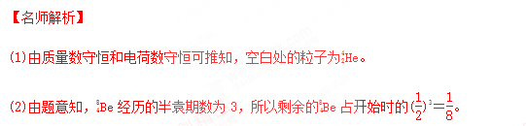
答案 (1)He (2)
2． (9分)(2016·泰安质检)氘核H和氚核H结合成氦核He的核反应方程如下：
H＋H―→He＋n＋17.6 MeV
(1)这个核反应称为________。
(2)要发生这样的核反应，需要将反应物质的温度加热到几百万开尔文。式中17.6 MeV是核反应中________(选填“放出”或“吸收”)的能量，核反应后生成物的总质量比核反应前物质的总质量________(选填“增加”或“减少”)了________kg。
【名师解析】H＋H―→He＋n＋17.6 MeV为轻核聚变反应，17.6 MeV是反应中放出的能量，再由ΔE＝Δmc²可知，质量减少Δm＝＝3.1×10^{－29} kg。
答案 (1)聚变 (2)放出 减少 3.1×10^{－29}
3.(1)Th(钍)经过一系列α衰变和β衰变，变成Pb(铅)，下列说法正确的是
A．铅核比钍核少8个质子
B．铅核比钍核少16个中子
C．共经过4次α衰变和6次β衰变
D．共经过6次α衰变和4次β衰变
(2)约里奥·居里夫妇因发现人工放射性元素而获得了1935年的诺贝尔化学奖。他们发现的放射性元素P衰变成Si的同时放出另一种粒子，这种粒子是________，P是P的同位素，被广泛应用于生物示踪技术。1 mg P随时间衰变的关系如图3－1－6所示，请估算4 mg的P经多少天的衰变后还剩0.25 mg?
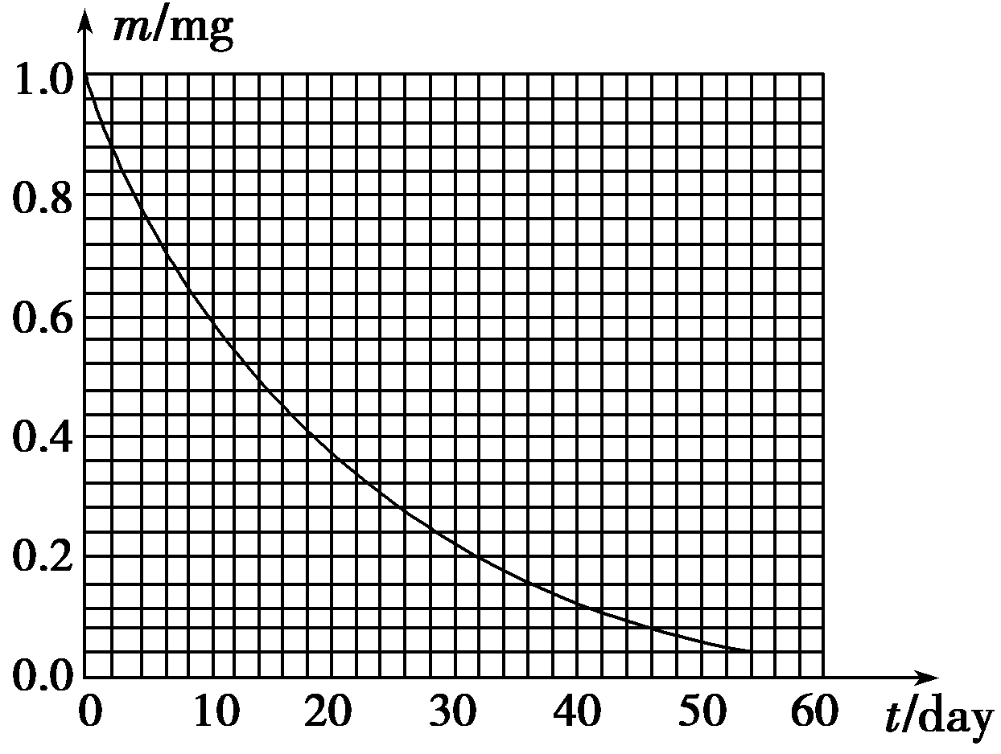
图3－1－6
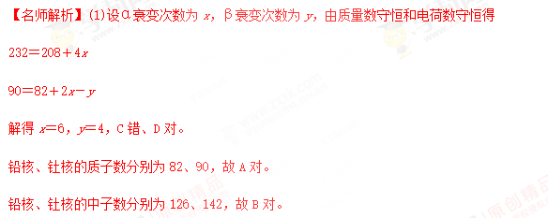
(2)写出衰变方程P→Si＋e，故这种粒子为e(正电子)
由m－t图知P的半衰期为14天，
由m_{余}＝m_{原}()得，
0．25 mg＝4 mg×()，
故t＝56天。
【答案】(1)ABD (2)正电子 (e) 56天
4.现有以下五个核反应：
A.H＋H―→He＋n
B.92U＋n―→X＋Kr＋3n
C.Na―→Mg＋ 0_{－1}e
D.88Ra―→86Rn＋He
E.He＋Be―→6C＋n
(1)________是发现中子的核反应方程，________是研究原子弹的基本核反应方程，________是研究氢弹的基本核反应方程；
(2)求B项中X的质量数和中子数；
(3)判断以上五个核反应的反应类型。
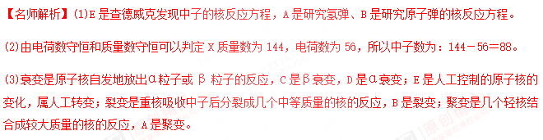
【答案】(1)E B A (2)144 88
(3)A.聚变 B．裂变 C．β衰变 D．α衰变 E．人工转变
5．（2018山西吕梁市孝义市一模）如图所示，在虚线HF上方存在着垂直于纸面向里的匀强磁场B₁，在x轴上方存在沿x轴正方向的匀强电场，在x轴下方的矩形区域ABCD内还存在垂直于纸面向外的匀强磁场，矩形区域的AB边与x轴重合。M点是HF和y轴的交点，在M点有一静止镭核（Ra），某时刻发生放射性衰变，放出某种质量为m、电荷量为q的粒子后变为一氡核（Rn），氡核恰好沿y轴正向做匀速直线运动，粒子则以初速度v₀沿y轴负方向运动，恰好从N点进入磁场，当粒子第二次经过x轴时电场反向，粒子恰好回到M点，若|OM|=2|ON|，核子的质量数与质量成正比，不计氡核和粒子的重力。
（1）写出上述过程中镭核的衰变方程。
（2）求电场强度的大小E。
（3）求N点的横坐标x。
（4）求矩形区域ABCD内匀强磁场的磁感应强度的大小B₂及矩形区域的最小面积S。
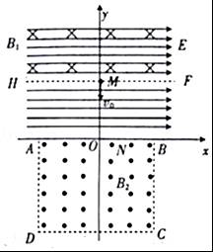
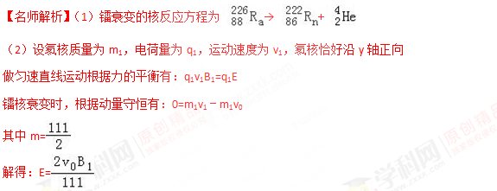
（3）粒子从M点到N点做类平抛运动，设运动时间为t，O点到N点的距离为x，则
沿y轴负方向有：2x=v₀t₁
沿x轴正方向有：x=at₁
又有：a=
解得：x=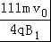
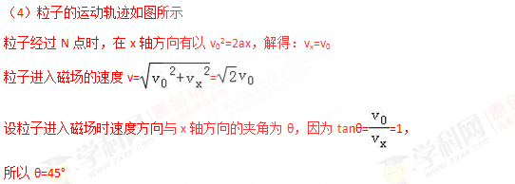
由几何关系得粒子在磁场中做周运动的半径R=
由牛顿第二定律得：qvB₂=m
解得：B₂=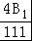
矩形区域的最小面积为S=2R（R+x）
解得：S=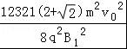
答：（1）上述过程中镭核的衰变方程是：→+。
（2）电场强度的大小E是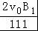。
（3）N点的横坐标x为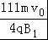。
（4）矩形区域ABCD内匀强磁场的磁感应强度的大小B₂及矩形区域的最小面积S为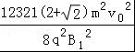。
6．(14分)在磁感应强度为B的匀强磁场中，一个静止的放射性原子核发生了一次α衰变。放射出的α粒子(He)在与磁场垂直的平面内做圆周运动，其轨道半径为R。以m、q分别表示α粒子的质量和电荷量。
(1)放射性原子核用X表示，新核的元素符号用Y表示，写出该α衰变的核反应方程。
(2)α粒子的圆周运动可以等效成一个环形电流，求圆周运动的周期和环形电流大小。
(3)设该衰变过程释放的核能都转化为α粒子和新核的动能，新核的质量为M，求衰变过程的质量亏损Δm。
【名师解析】(1)X―→Y＋He。
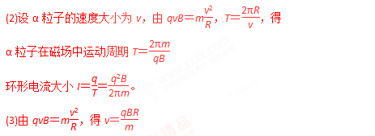
设衰变后新核Y的速度大小为v′，系统动量守恒
Mv′－mv＝0
v′＝＝
由Δmc²＝Mv′²＋mv²
得Δm＝。
7.(2016·深圳模拟)某些建筑材料可产生放射性气体——氡，氡可以发生α或β衰变，如果人长期生活在氡浓度过高的环境中，那么，氡经过人的呼吸道沉积在肺部，并放出大量的射线，从而危害人体健康。原来静止的氡核(R_{n})发生一次α衰变生成新核钋(P₀)，并放出一个能量为E₀＝0.09 MeV的光子。已知放出的α粒子动能为E_{α}＝5.55 MeV；忽略放出光子的动能，但考虑其能量；1 u＝931.5 MeV/c²。
(1)写出衰变的核反应方程；
(2)衰变过程中总的质量亏损为多少？(保留三位有效数字)。
【名师解析】(1)衰变方程为：Rn→Po＋He；
(2)忽略放出光子的动量，根据动量守恒定律，0＝p_{α}＋p_{P0}，
即新核钋(P₀)的动量与α粒子的动量大小相等，又E_{k}＝，
可求出新核钋(P₀)的动能为E_{P0}＝E_{α}
由题意，质量亏损对应的能量以光子的能量和新核、α粒子动能形式出现衰变时释放出的总能量为ΔE＝E_{α}＋E_{P0}＋E₀＝Δmc²
故衰变过程中总的质量亏损是Δm＝＝0.006 16 u。
【答案】(1)Rn→Po＋He (2)0.006 16 u
8．为确定爱因斯坦的质能方程ΔE＝Δmc²的正确性，设计了如下实验：用动能为E₁＝0.60 MeV的质子轰击静止的锂核Li，生成两个α粒子，测得两个α粒子的动能之和为E₂＝19.9 MeV，已知质子、α粒子、锂粒子的质量分别取m_{p}＝1.007 3 u、m_{α}＝4.001 5 u、m_{Li}＝7.016 0 u，求：
(1)写出核反应方程．
(2)通过计算说明ΔE＝Δmc²正确．(1 u相当于931.5 MeV)
【参考答案】(1)Li＋H→2He (2)见解析
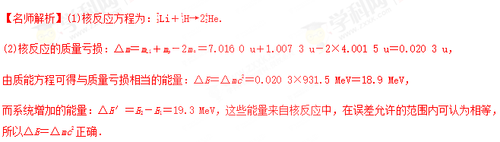
9.一个静止的氡核Rn放出一个α粒子后衰变为钋核Po，同时放出能量为E＝0.09 MeV的光子．假设放出的核能完全转变为钋核与α粒子的动能，不计光子的动量．已知M_{氡}＝222.086 63 u、m_{α}＝4.002 6 u、M_{钋}＝218.076 6 u，1 u相当于931.5 MeV的能量．
(1)写出上述核反应方程；
(2)求出发生上述核反应放出的能量；
(3)确定钋核与α粒子的动能．[来源:学.科.网]
【参考答案】(1)Rn→Po＋He＋γ (2)6.92 MeV
(3)0.12 MeV 6.71 MeV
【名师解析】(1)Rn→Po＋He＋γ.
(2)质量亏损Δm＝222.086 63 u－4.002 6 u－218.076 6 u＝0.007 43 u
ΔE＝Δmc²＝0.007 43×931.5 MeV＝6.92 MeV.
(3)设α粒子、钋核的动能分别为E_{kα}、E_{k钋}，动量分别为p_{α}、p_{钋}，由能量守恒定律得：ΔE＝E_{kα}＋E_{k钋}＋E[来源:学|科|网Z|X|X|K]
不计光子的动量，由动量守恒定律得：
0＝p_{α}＋p_{钋}
又E_{k}＝，故E_{kα}∶E_{k钋}＝218∶4
联立解得E_{k钋}＝0.12 MeV，E_{kα}＝6.71 MeV.
10．钚的放射性同位素Pu静止时衰变为铀核激发态U*和α粒子，而铀核激发态U*立即衰变为铀核U，并放出能量为0.097 MeV的γ光子。已知：Pu、U和α粒子的质量分别为m_{Pu}＝239.052 1 u、m_{U}＝235.043 9 u和m_{α}＝4.002 6 u，1 u的质量相当于931.5 MeV的能量。
(1)写出衰变方程；
(2)已知衰变放出的光子的动量可忽略，求α粒子的动能。
【名师解析】(1)衰变方程为
Pu→U*＋He
U*→U＋γ
或合起来有Pu→U＋He＋γ[来源:Z§xx§k.Com]
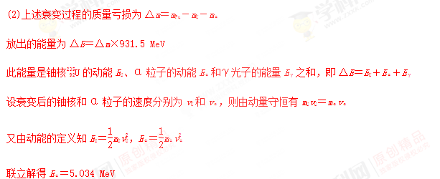
答案 (1)见解析 (2)5.034 MeV
10．三个α粒子结合成一个碳C，已知碳原子的质量为12.000 0 u，氦原子质量为4.002 6 u。
(1)写出核反应方程；
(2)这个核反应放出的能量是多少焦？
(3)这个能量合多少MeV?
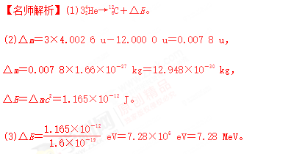
答案 (1)3He→C＋ΔE[来源:Z_xx_k.Com]
(2)1.165×10^{－12} J[来源:学科网]
(3)7.28 MeV

